十和田技研プラスチック溶接用ヒートペン・ＨＰ－１０００専用
- １ -
- ２ -
- ３ -
－20℃（－３段）アダプターキット
組み立て手順書

この度は、ヒートペンＨＰ－１０００専用－20℃アダプターP860（P094）をお買い上げ頂き、誠に有り難うございます。
この説明書をよくお読みの上、手順を十分ご理解した上で作業してください。
※プラグは付属しません
１．安全上のご注意

警告
注意
この表示を無視して誤った取り扱いをすると、人が死亡または重傷を負う可能性が想定される内容を示しています。
この表示を無視して誤った取り扱いをすると、人が傷害を負ったり、物的損害の発生が想定される内容を示しています。

絵表示の説明

この図記号は、注意（警告を含む）を促す内容があることをお知らせするものです。



この記号は、禁止の行為であることをお知らせするものです。


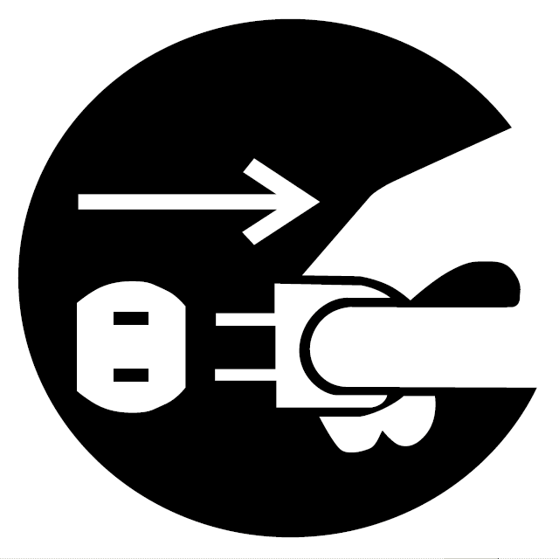
この記号は、行為を強制したり指示する内容を告げるものです。

●このキットの組み立てには、電気工作の基本的な知識を必要とします。知識や経験に乏しい場合は、専門知識のある人に組み立てを依頼してください。

●このキットを使用して、ヒートペン本体を改造しないでください。感電・火傷・発煙・故障等の原因となります。

●１つのアダプターに接続出来るヒートペンは、１セットまでです。２セット以上を接続すると、発熱・発煙・火災・感電などの原因になります。

●このキットにプラグを加えて組み立てたものは、安全性が保証されない電気用品に該当します。個人的な使用に限定される他、販売は出来ませんので、ご注意ください。

●このキットの組み立ておよび使用について発生したトラブルは、自己責任となります。

- 1 -

１．特長

ヒートペンの設定温度を１６０（最低）に設定した状態で、アダプターをヒートペンのプラグに接続すると、－３段タイプ（６８Ω）で約２０℃（－２段タイプ（４７Ω）では約１４℃）、温度を下げることが出来ます。
－３段タイプを接続した状態でヒートペンの設定を１段上げると、ヒートペンの最低温度より２段下がった温度となり、３段階の追加温度調節が出来ます。（－２段タイプは２段階の調節となります）

２．組み立て作業前の準備

以下のものを用意してください。
① 市販のコンセント（メス）、プラグ（オス）、各１個。（プラグは口金回転式タイプを推奨）
② 半田ごてと、ヤニ入り半田
③ 電気工事用工具（ニッパー、ラジオペンチ、ワイヤストリッパーまたはカッターナイフ、ドライバー）
④ ガスライターもしくはヘアドライヤー

３．組み立て手順

① 抵抗の値が６８Ω（もしくは４７Ω・３Ｗ）であることを確認し、余分なリードをカットします。
① 抵抗のリードをカットする

② パワーコード（ゴム製、長さ２０ｃｍ）の中央部を片側のみ３０ｍｍ切り落とし、切り落とした両側を１５ｍｍ切り裂きます。
② パワーコードの片側をカットする

③ パワーコードの被覆を５ｍｍ剥きます。
③ パワーコードの被覆を剥く

④ パワーコードの芯線と抵抗のリードに半田を盛り付け、パワーコードの切り裂き部分に収縮チューブ（φ4.5×10mm）を通してから、抵抗を半田付けします。
④ 抵抗を半田付けする
収縮チューブ（小）

- 2 -

⑤ ガスライターまたはヘアドライヤーを使って、芯線保護用収縮チューブを収縮させます。ガスライターの場合は、炎の中心付近に収縮チューブを合わせ、２秒程度の短時間の加熱を繰り返して被覆と芯線にフィットするまで収縮させます。
⑤ 芯線保護用収縮チューブを収縮させる

⑥ ガスライターまたはヘアドライヤーを使って、抵抗保護用収縮チューブを収縮させます。このチューブは厚みがあるので、ガスライターを使用する場合は、ライターの過熱に気を付けながら根気よく加熱して収縮させます。⑦図のように、パワーコードと抵抗の形がくっきり見分けられるまで収縮させます。
⑥ 抵抗保護用収縮チューブを収縮させる
収縮チューブφ１２×50mm

⑦ 抵抗の外形に合わせて、添付のラベルを貼り付けます。ラベルの上から先に貼り付けると、一周した時にラベルの上端の余白に下端が重なります。
⑦ 添付のラベルを貼り付ける

- 3 -

⑧ パワーコードのプラグ／コンセント側の被覆を剥きます。剥く長さはプラグ／コンセントによって違うので、確認してください。芯線は出来るだけ多くねじっておきます。玉子ラグなどの圧着端子を使う場合は、使用する端子に合わせてください。
⑧ プラグ側の被覆を剥く
【注意】 芯線は半田揚げしないでください。緩んで接触不良の原因になります。

⑨ 芯線を端子のネジ部に添うようにカールします。
⑨ 芯線をカールする

⑩ 芯線をプラグに取り付けます。ネジの締め付け方向と同じ、右回りに取り付けるのがポイントです。
⑩ 芯線をプラグに取り付ける
はみ出しに注意する
この部分のパワーコードの押さえが甘い場合は、プラバンなどを詰めて押さえる
【メモ】 プラグのタイプによっては、パワーコードの押さえが無いものがあります。芯線に直接ストレスが加わると、断線や接触不良の原因になりますので、プラバン・プラ棒などを当ててきつめに挟み込んでください。

⑪ プラグを組み立てて完成です。
⑪ 完成

４．使用時のご注意

・使用中に抵抗部分の温度が室温より２０℃程度上がりますが、異常ではありません。
・アダプタを使用する時は、抵抗の過熱を防ぐため、ヒートペン本体の設定を２００以下で使用してください。
・ヒートペンに接続する用途以外では絶対に使用しないでください。発火・発煙の原因になります。

■造形用ツールの企画・製作・販売
2011.05.12 (003)
ブレイン・ファクトリー
Web-site：http://brain.world.coocan.jp/
E-Mail：HGC00477@nifty.ne.jp
- 4 -

